Vásár, Piac és Bevásárlóközpont Nyilvántartó Program

Felhasználói kézikönyv

omunáldata
Tartalomjegyzék

Vásár, piac és bevásárlóközpont Nyilvántartó Program 3
Fenntartók 3
Fenntartók adatai 3
Fenntartók szűrése 5
Fenntartóhoz tartozó piacok, vásárok és bevásárlóközpontok 5
Piacok 6
Piacok vagy vásárok 6
Piac vagy vásár szűrése 8
Nyilvántartási események 8
Bevásárló központok 9
Bevásárló központok 9
Bevásárlóközpontok szűrése 11
Nyilvántartási események 11
Nyomtatványok 12
Listák 13
Internetes publikálás 13
Sablonok 14
Rögzítési esetek 15
Új piac, vásár vagy bevásárlóközpont rögzítése: 15
Piac vagy vásár adatainak módosítása: 15

Vásár, piac és bevásárlóközpont Nyilvántartó Program

A program a vásárok, a piacok, és a bevásárlóközpontok működésének biztonságosabbá tételéről szóló 55/2009. (III. 13.) Korm. rendelet előírásainak megfelelő formában és adattartalmakkal végzi a vásárok, piacok és bevásárlóközpontok számítógépes nyilvántartását. Segítségével a szükséges adatok felvitele és a rögzített információk előkeresése az ügyintéző számára egyszerűvé válik.
A tárolt adatok alapján a rendeletnek megfelelő igazolás és egyéb iratok nyomtathatók.
A program hat ablakra bomlik; fenntartókra, piacokra, bevásárló központokra, listákra, az internetes publikálásra és a sablonokra.

Fenntartók
Ebben a részben a vásárok, piacok és bevásárló központok fenntartóinak az adatai rögzíthetőek.

Fenntartók adatai
Az [Fenntartók] táblázata (1. kép) a programba rögzített fenntartók listáját mutatja.

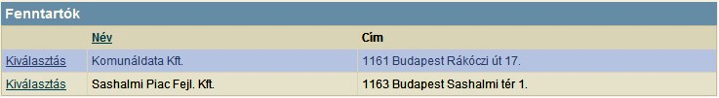
1. kép

A táblázat alap esetben név szerint van abc sorrendbe rendezve.
Az első oszlopban a [Kiválasztás]-ra kattintva a kijelölt fenntartó adatai jelennek meg a táblázat alatt (2. kép).
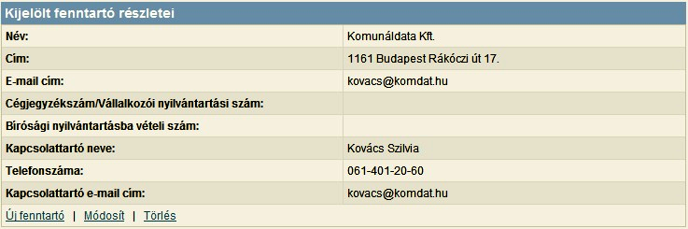
2. kép

Indítható funkciók:
- Új fenntartó rögzítése (Új fenntartó)
- Kijelölt fenntartó szerkesztése (Módosít)
- Kijelölt fenntartó törlése (Törlés)

Fenntartó rögzítése:

Új fenntartó rögzítésekor mindenképpen ki kell tölteni a Név mezőt.
A címek rögzítését beépített utcajegyzék segíti (3. kép). Az irányítószám megadása után a program automatikusan beemeli az ahhoz tartozó települést, és feltölti a lenyíló listát, amiből a közterület kiválasztható.
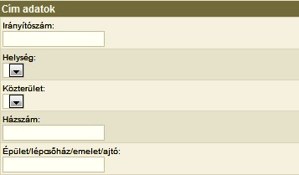
3. kép

A település nevének beemelése és a lista feltöltése néhány másodpercet igénybe vesz!
A rendelkezésre álló adatok felvétele után a rögzítést a [Mentés] funkcióval véglegesíthetjük. A [Mégsem] funkció hatására a rögzített adatok nem mentődnek el.
A program helyes működéséhez szükséges a fenntartók adatainak egyedi (un. Redundancia mentes) rögzítése. Ennek az a lényege, hogy egy fenntartó csak egyszer szerepelhet a nyilvántartásban.
A fenntartó felvétele során ügyelni kell erre az igényre, ezért célszerű a felvétel előtt keresni a fenntartói állományban, elkerülve ezzel a többszörös felvételt.

Fenntartó adatainak módosítása:

A fenntartók korábbiakban rögzített adatai tetszés szerint módosíthatóak a változásoknak megfelelően.
A [Fenntartók] táblázatban (1. kép) a [Kiválasztás]-ra kattintva megjelennek a kiválasztott fenntartó részletei (2. kép). A táblázat alján található a [Módosít] gomb, ennek megnyomása után szabadon szerkeszthetők a már rögzített fenntartó adatai.
A módosítás az adatok megváltoztatása után a [Mentés] gombbal véglegesíthető. A [Mégsem] gomb hatására a módosítás eredménye megszűnik, az eredeti adatok állnak vissza.

Fenntartó törlése:

Egy fenntartó adatai szükség esetén (pl. téves felvitel) törölhetőek az adatbázisból, de csak abban az esetben, ha a fenntartóhoz nem lett még rögzítve vásár, piac vagy bevásárlóközpont.

Ellenkező esetben a lenti ábra jelenik meg és a fenntartó adatai nem törölhetőek.

Fenntartók szűrése
A program lehetőséget biztosít a rögzített fenntartók közötti keresésre (4. kép).

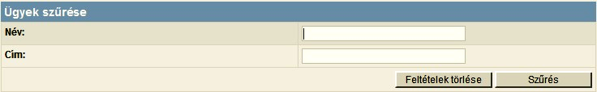
4. kép

A keresési ablakban a keresendő fenntartó jellemző adatait lehet beállítani (név, cím). A legtöbb esetben szöveg töredék is használható.
A keresésnél beállított feltételek együttes teljesülése esetén teszi a kérdéses fenntartót a találati halmazba.
Amennyiben nincs kitöltve egyetlen feltétel sem, az a teljes fenntartói állomány kiválasztását eredményezi. Ugyan ez történik a [Feltételek törlése] funkció választásakor is.
A [Szűrés] funkció hatására a keresés találati halmaza kerül az [Fenntartók] táblázatba (1. kép).

Fenntartóhoz tartozó piacok, vásárok és bevásárlóközpontok

A [Fenntartóhoz tartozó piacok, vásárok és bevásárló központok] táblázat a kijelölt fenntartóhoz rögzített piacokat, vásárokat és bevásárlóközpontokat mutatja (5. kép).

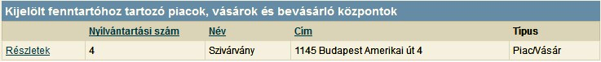
5. kép

A [Részletek] feliratra kattintva a program átvált a [Piacok] vagy [Bevásárlóközpontok] panelre, ahol a piac, a vásár vagy a bevásárlóközpont részletes adatai megtekinthetőek.

Piacok

Ebben a részben a piacok vagy vásárok adatai rögzíthetőek a hozzájuk tartozó nyilvántartási eseményekkel.

Piacok vagy vásárok

A [Piacok] táblázata (6. kép) a programba rögzített piacok vagy vásárok listáját mutatja.
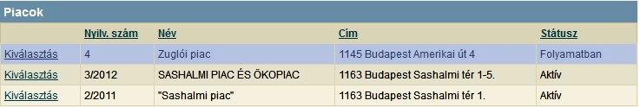
6. kép

A táblázat a nyilvántartási szám szerint csökkenő sorrendbe van rendezve, de rendezhető akár név, cím vagy státusz szerint is az oszlop fejlécére kattintva.
Az első oszlopban a [Kiválasztás]-ra kattintva a kijelölt piac vagy vásár adatai jelennek meg a táblázat alatt (7. kép).
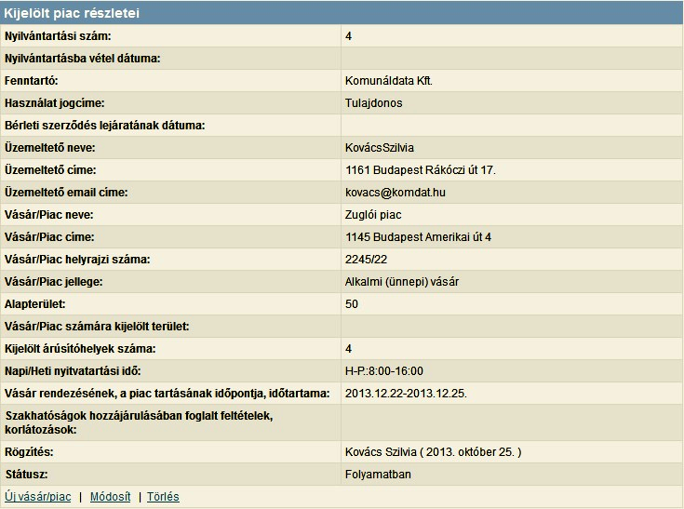
7. kép

Indítható funkciók:
- Új piac vagy vásár rögzítése (Új piac/vásár)
- Kijelölt piac vagy vásár szerkesztése (Módosít)
- Kijelölt piac vagy vásár törlése (Törlés)

Piac vagy vásár rögzítése:

Új piac vagy vásár rögzítésekor mindenképpen ki kell tölteni a következő mezők mindegyikét:
- Nyilvántartási szám
- Fenntartó
- Használat jogcíme
- Üzemeltető neve
- Üzemeltető címe
- Piac vagy vásár neve
- Piac vagy vásár címe

A nyilvántartási számot a program automatikusan adja, mindig a legnagyobb sorszám rákövetkezőjét, de az első mentésig szabadon felülírható.
A címek rögzítését beépített címnyilvántartás segíti a 4. oldalon leírtak alapján. (3. kép).
A fenntartó kiválasztását lenyíló lista segíti, amiben a rögzített fenntartók abc sorrendben találhatóak.
A piac vagy vásár állapota a hozzá rögzített nyilvántartási eseményektől függ, és a következők egyike lehet:
- Folyamatban
- Aktív
- Megszűnt

Piac vagy vásár módosítása:

Egy piac vagy vásár korábbiakban rögzített adatai tetszés szerint módosíthatóak a változásoknak megfelelően.
A [Piacok] táblázatban (6. kép) a [Kiválasztás]-ra kattintva megjelennek a kiválasztott piac vagy vásár részletei (7. kép). A táblázat alján található a [Módosít] gomb, ennek megnyomása után szabadon szerkeszthetők a már létrehozott piac vagy vásár adatai.
A módosítás az adatok megváltoztatása után a [Mentés] gombbal véglegesíthető. A [Mégsem] gomb hatására a módosítás eredménye megszűnik, az eredeti adatok állnak vissza.
Amennyiben az adatokban bejelentett változás történik, úgy a megfelelő nyilvántartási eseményt is rögzíteni kell a változásoknak megfelelően. A nyilvántartási események leírása a 8. oldalon található.

Piac vagy vásár szűrése
A program lehetőséget biztosít a rögzített piacok vagy vásárok közötti keresésre (8. kép).
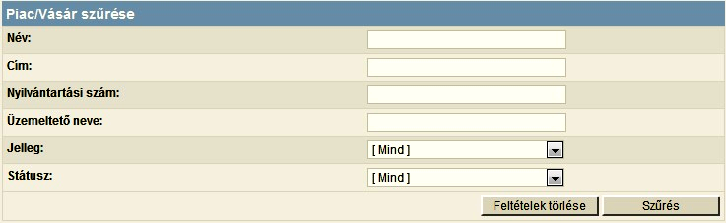
8. kép

A keresési ablakban a keresendő piac vagy vásár jellemző adatait lehet beállítani (név, nyilvántartási szám, státusz, cím, üzemeltető neve). A legtöbb esetben szöveg töredék is használható, vagy a keresést lenyíló lista segíti.
A keresésnél beállított feltételek együttes teljesülése esetén teszi a kérdéses piac vagy vásárt a találati halmazba.
Amennyiben nincs kitöltve egyetlen feltétel sem, az a teljes piac vagy vásár állomány kiválasztását eredményezi. Ugyan ez történik a [Feltételek törlése] funkció választásakor is.
A [Szűrés] funkció hatására a keresés találati halmaza kerül a [Piacok] táblázatba (6. kép).

Nyilvántartási események
A [Kijelölt piac/vásárhoz tartozó események] táblázat (9. kép) a kijelölt piachoz vagy vásárhoz rögzített nyilvántartási eseményeket tartalmazza.
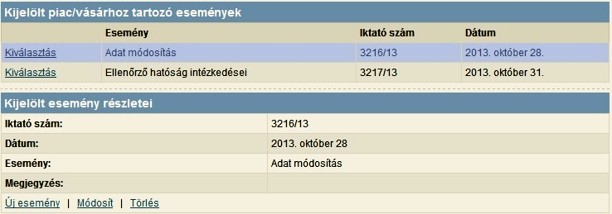
9. kép

A nyilvántartási események egy lenyíló listából választhatók, és a következők lehetnek:
- Nyilvántartásba vétel
- Adat módosítása
- Törlés
- Ellenőrző hatóság intézkedései

A rögzített nyilvántartási események befolyásolják a piac vagy vásár állapotát a következőképpen:
- Rögzítés után a piac vagy vásár állapota: folyamatban
- Nyilvántartásba vétel esemény rögzítése után állapota: aktív
- Törlés esemény rögzítése után állapota: megszüntetett
A fenntartó által bejelentett módosításoknál az adatok tényleges módosítása után a megfelelő nyilvántartási eseményt is rögzíteni kell (adat módosítása).
Minden nyilvántartási eseményhez külön iktatószám rögzíthető, valamint megjegyzés fűzhető.

Bevásárló központok
Ebben a részben a bevásárló központok adatai rögzíthetőek a hozzájuk tartozó nyilvántartási eseményekkel.

Bevásárló központok
A [Bevásárló központok] táblázata (10. kép) a programba rögzített bevásárlóközpontok listáját mutatja.
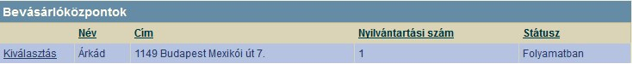
10. kép
A táblázat a nyilvántartási szám szerint csökkenő sorrendbe van rendezve, de rendezhető akár név, cím vagy státusz szerint is az oszlop fejlécére kattintva.
Az első oszlopban a [Kiválasztás]-ra kattintva a kijelölt bevásárlóközpont adatai jelennek meg a táblázat alatt ( 11. kép).

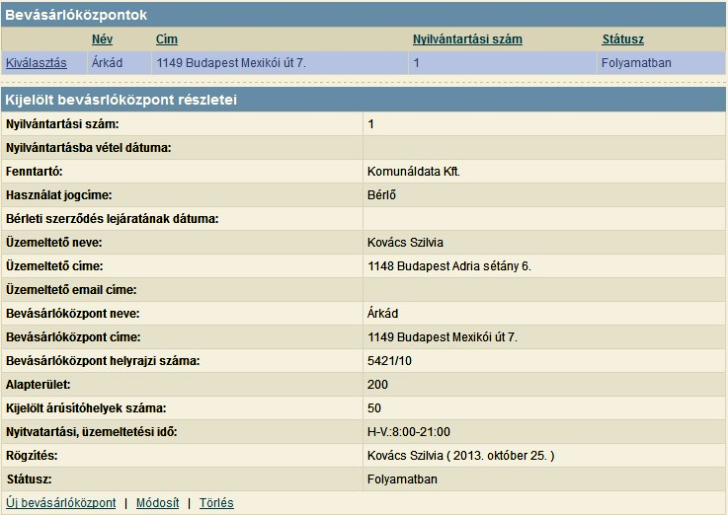
11. kép
Indítható funkciók:
- Új bevásárlóközpont rögzítése (Új bevásárlóközpont)
- Kijelölt bevásárlóközpont szerkesztése (Módosít)
- Kijelölt bevásárlóközpont törlése (Törlés)

Bevásárlóközpont rögzítése:

Új bevásárlóközpont rögzítésekor mindenképpen ki kell tölteni a következő mezők mindegyikét:
- Nyilvántartási szám
- Fenntartó
- Üzemeltető neve
- Üzemeltető címe
- Bevásárlóközpont neve
- Bevásárlóközpont címe

A nyilvántartási számot a program automatikusan adja, mindig a legnagyobb sorszám rákövetkezőjét, de az első mentésig szabadon felülírható.
A címek rögzítését beépített címnyilvántartás segíti a 4. oldalon leírtak alapján. (3. kép).
A fenntartó kiválasztását lenyíló lista segíti, amiben a rögzített fenntartók abc sorrendben találhatóak.
A bevásárlóközpont állapota a hozzá rögzített nyilvántartási eseményektől függ, és a következők egyike lehet:
- Folyamatban
- Aktív
- Megszüntetett

Bevásárlóközpont módosítása:

Egy bevásárlóközpont korábbiakban rögzített adatai tetszés szerint módosíthatóak a változásoknak megfelelően.
Az [Bevásárlóközpontok] táblázatban (10. kép) a [Kiválasztás]-ra kattintva megjelennek a kiválasztott bevásárlóközpont részletei ( 11. kép). A táblázat alján található a [Módosít] gomb, ennek megnyomása után szabadon szerkeszthetők a már létrehozott bevásárlóközpont adati.
A módosítás az adatok megváltoztatása után a [Mentés] gombbal véglegesíthető. A [Mégsem] gomb hatására a módosítás eredménye megszűnik, az eredeti adatok állnak vissza.
Amennyiben az adatokban bejelentett változás történik, úgy a megfelelő nyilvántartási eseményt is rögzíteni kell a változásoknak megfelelően. A nyilvántartási események leírása a 8. oldalon található.

Bevásárlóközpontok szűrése
A program lehetőséget biztosít a rögzített bevásárlóközpontok közötti keresésre (12. kép)

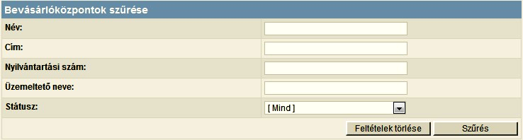
12. kép

A keresési ablakban a keresendő bevásárlóközpont jellemző adatait lehet beállítani (név, nyilvántartási szám, státusz, cím, üzemeltető neve). A legtöbb esetben szöveg töredék is használható, vagy a keresést lenyíló lista segíti.
A keresésnél beállított feltételek együttes teljesülése esetén teszi a kérdéses bevásárlóközpontot a találati halmazba.
Amennyiben nincs kitöltve egyetlen feltétel sem, az a teljes bevásárlóközpont állomány kiválasztását eredményezi. Ugyan ez történik a [Feltételek törlése] funkció választásakor is.
A [Szűrés] funkció hatására a keresés találati halmaza kerül a [Bevásárlóközpontok] táblázatba (10. kép).

Nyilvántartási események
A [Kijelölt bevásárlóközponthoz tartozó események] táblázat (13. kép) a kijelölt bevásárlóközponthoz rögzített nyilvántartási eseményeket tartalmazza.
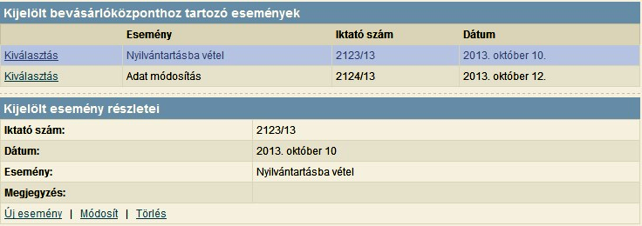
13. kép

A nyilvántartási események egy lenyíló listából választhatók, és a következők lehetnek:
- Nyilvántartásba vétel
- Adat módosítás
- Törlés
- Ellenőrző hatóság intézkedései

A rögzített nyilvántartási események befolyásolják a bevásárlóközpont állapotát a következőképpen:
- Rögzítés után a bevásárlóközpont állapota: folyamatban
- Nyilvántartásba vétel esemény rögzítése után állapota: aktív
- Törlés esemény rögzítése után állapota: megszüntetett
A fenntartó által bejelentett módosításoknál az adatok tényleges módosítása után a megfelelő nyilvántartási eseményt is rögzíteni kell (adat módosítása).
Minden nyilvántartási eseményhez külön iktatószám rögzíthető, valamint megjegyzés fűzhető.

Nyomtatványok
A [Nyomtatványok] táblázat a kijelölt piachoz, vásárhoz vagy bevásárlóközponthoz készített nyomtatványokat tartalmazza (14. kép).
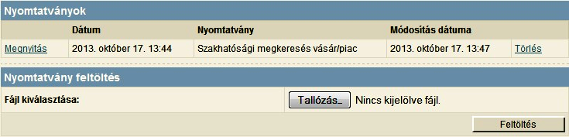
14. kép
A [Megnyitás]-ra kattintva az elkészített nyomtatvány a számítógépre telepített szövegszerkesztővel megnyitható.
Egy adott piachoz, vásárhoz vagy bevásárlóközponthoz lehetőség nyílik egyéb dokumentum feltöltésére is. A fájl kiválasztása után a [Feltöltés] gombra kattintva kapcsolható egy külső dokumentum az ügyhöz.

Új nyomtatvány készítése:
Új nyomtatvány készítéséhez egy lenyíló listából lehet kiválasztani a sablont, majd ezt követően az értesítési záradékból kiválaszthatóak azok a címzettek, akik a sablon értesítési záradékába kerülnek, vagy a sablon címzettei lesznek (15. kép).
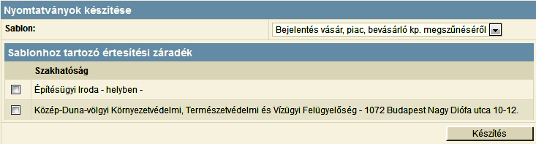
15. kép

Listák
A program által tárolt adatok alapján lehetőség van különböző listák elkészítésére (16. kép).

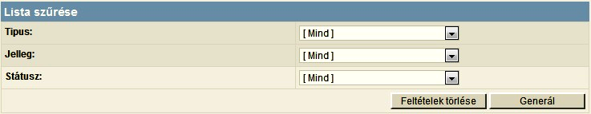
16. kép

A listák készítésénél szűkítési feltételnek megadható a piac, vásár vagy bevásárlóközpont státusza, címe és a jellege.
A [Generál] gombra kattintva a beállított feltételeknek megfelelő lista egy új lapon jelenik meg (17. kép)

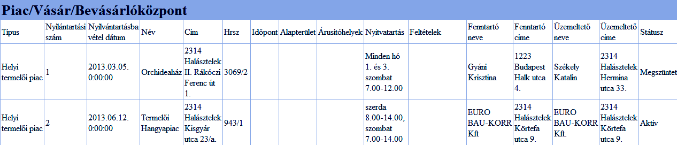
17. kép

Amennyiben nincs kitöltve egyetlen feltétel sem, az a teljes piac, vásár vagy bevásárlóközpont állomány listázását eredményezi.

Internetes publikálás
Az internetes publikálási kötelezettséget a program ebben a menüpontban biztosítja (18. kép).

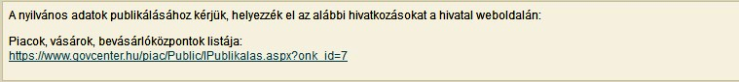
18. kép
A program által generált linket lehet a hivatal weboldalán elhelyezni. A lista folyamatosan frissül a rögzített adatoknak megfelelően. Egy piac vagy vásár csak abban az esetben kerül be a listába, ha már lett nyilvántartásba vétel esemény rögzítve hozzá, azaz állapota már nem folyamatban lévő.

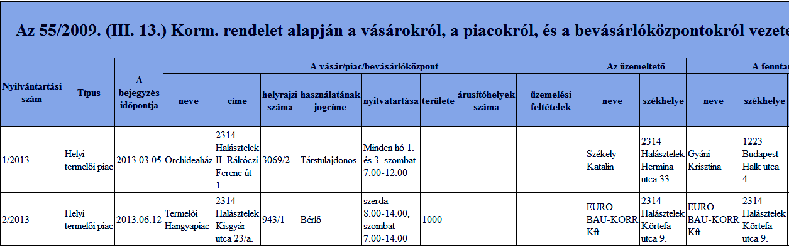
19. kép

Sablonok

A programba feltöltött sablonokat tartalmazza a [Sablonok] táblázat (20. kép). A [Kiválasztás]-ra kattintva módosítható a sablon neve, valamint állítható hozzá alapértelmezett címzett is.
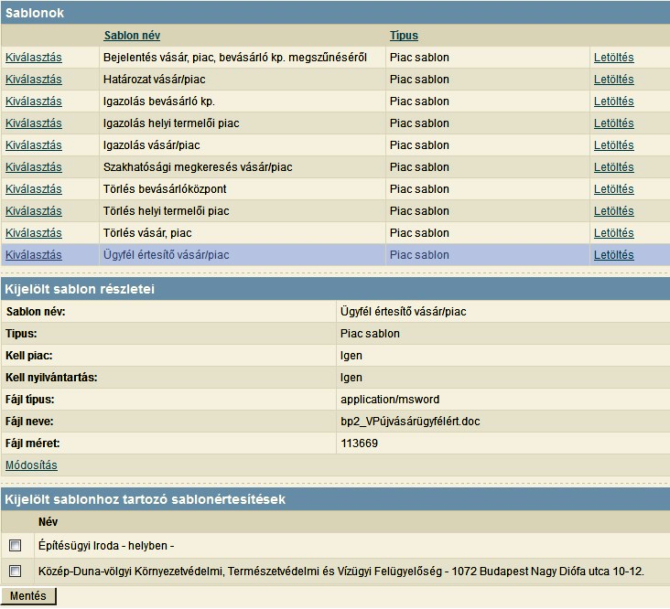
20. kép

Rögzítési esetek

Új piac, vásár vagy bevásárlóközpont rögzítése:

- Fenntartó adatainak rögzítése a [Fenntartók] fülön
A program helyes működéséhez szükséges, hogy egy fenntartó csak egyszer szerepeljen a nyilvántartásban, ezért célszerű a felvétel előtt keresni a fenntartói állományban.
- Piac, vásár vagy bevásárlóközpont adatainak rögzítése a [Piacok] vagy [Bevásárlóközpontok] fülön
Piac, vásár vagy bevásárlóközpont alapadatainak rögzítése
- Nyilvántartásba vételi nyilvántartási esemény rögzítése
- Szükséges nyomtatvány elkészítése

Piac vagy vásár adatainak módosítása:

- Piac, vásár vagy bevásárlóközpont előkeresése a piac, vásár vagy bevásárlóközpont állományból
- A [Módosít]-ra kattintva a korábban rögzített adatok kiegészítése, módosítása
- Módosítási nyilvántartási esemény rögzítése (Adat módosítása)
- Szükséges nyomtatvány elkészítése

